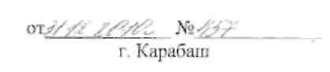
АДМИНИСТРАЦИЯ КАРАБАШСКОГО ГОРОДСКОГО ОКРУГА ЧЕЛЯБИНСКОЙ ОБЛАСТИ
ПОСТАНОВЛЕНИЕ
Ьб утверждении Администра-1 тивного регламента предоставления муниципальной услуги «Предоставление информации о результатах сданных экзаменов, тестирования и иных испытаний»
В целях реализации положений Федерального закона от 06.10.2003г. № 131-ФЗ «Об общих принципах организации местного самоуправления в РФ», повышения эффективности расходования бюджетных средств, открытости и общедоступности информации по предоставлению муниципальных услуг населению Карабашского городского округа, руководствуясь распоряжением Правительства РФ от 17.12.2009г. № 1993-Р «Об утверждении сводного перечня первоочередных государственных и муниципальных услуг, предоставляемых в электронном виде», Положением о Комитете по образованию города Карабаша, постановлением главы Карабашского городского, округа от 28.11.2008г. № 434 «О внесении изменении в постановление главы Карабашского городского округа от 28.1 1.2008г.№ 432 «Об утверждении Положения о порядке проведения ежегодной оценки потребности в предоставлении муниципальной услуги и Положения о порядке учета результатов ежегодной оценки потребности в предоставлении муниципальных услуг при формировании расходов бюджета Карабашского городского округа на очередной финансовый год и плановый период», постановлением главы Карабашского городского округа от 11.11.2008г. № 413 «Об утверждении Порядка формирования и финансового обеспечения выполнения муниципальных задании». ПОСТАНОВЛЯЮ:
- Утвердить Административный регламент предоставления муниципальной услуги «Предоставление информации о результатах сданных экзаменов, тестирования и иных испытаний» на территории Карабашского городского округа (приложение).
- Настоящее постановление опубликовать в городской газете «Карабашский рабочий».

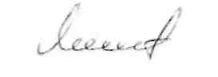
3. Контроль за исполнением настоящего постановления возложить на заместителя главы Карабашского городского округа по социальным вопросам Кожевникову А.Ф.
Глава Карабашского городского округа
В.Ф. Ягодинец

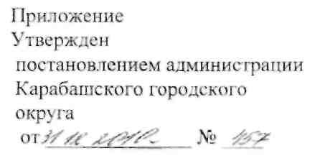
Административный регламент
предоставления муниципальной услуги «Предоставление информации
о результатах сданных экзаменов, тестирования и иных испытаний»
I. Общие положения
1. Административный регламент предоставления муниципальной услуги
«Предоставление информации о результатах сданных экзаменов, тестирования и
иных испытаний» (далее - Регламент) разработан в соответствии с Федеральным
законом от 27.07.2010г. № 210-ФЗ «Об организации предоставления
государственных и муниципальных услуг».
2. Цель разработки настоящего административного регламента - повышение
качества исполнения и доступности муниципальной услуги, создания комфортных
условий для потребителей муниципальной услуги и определение сроков и
последовательности действий при предоставлении муниципальной услуги.
3. Предоставление муниципальной услуги осуществляют муниципальные
образовательные учреждения города Карабаша (далее - образовательные
учреждения), предоставляющие информацию о результатах сданных экзаменов,
тестирования и иных испытаний.
4. Получателями услуги являются несовершеннолетние граждане, их родители
(законные представители).
II. Стандарт предоставления муниципальной услуги
5. Наименование муниципальной услуги - «Предоставление информации о
результатах сданных экзаменов, тестирования и иных испытаний».
- Орган, предоставляющий муниципальную услугу - образовательные учреждения города Карабаша.
- Конечным результатом исполнения услуги является предоставление официальной информации о результатах сданных экзаменов, тестирования и иных испытаний.
8. Муниципальная услуга предоставляется по обращениям в течение 15
календарных дней со дня регистрации обращения.
Обобщенные результаты сданных экзаменов по городу и в разрезе школ в течение 3-х дней после получения из Центра информатизации и оценки качества образования Челябинской области.
Обобщенные результаты диагностических работ и (или) результаты тестирования по предметам учебного плана по результатам окончания учебного года за курс

начального общего, основного общего и среднего (полного) общего образования и иных испытаний по городу и в разрезе школ в течение месяца после их проведения.
9. Правовые основания для предоставления муниципальной услуги:
Конвенция о правах ребенка, одобренная Генеральной Ассамблеей ООН 20.11.1989г.;
Конституция Российской Федерации;
Федеральный закон от 06.10.2003г. № 131-ФЗ «Об общих принципах организации местного самоуправления в Российской Федерации»;
Закон Российской Федерации от 10.07.1992 г. № 3266-1 «Об образовании»;
Федеральный закон от 02.05.2006г. № 59-ФЗ «О порядке рассмотрения обращений граждан Российской Федерации»;
Закон Российской Федерации от 07.02.1992г. № 2300-1 «О защите прав потребителей»;
постановление Правительства РФ от 19.03.2001г. №196 «Об утверждении Типового положения об общеобразовательном учреждении»;
Распоряжение Правительства РФ от 17.12.2009г. «Об утверждении сводного перечня первоочередных государственных и муниципальных усл,> », предоставляемых в электронном виде»;
иные правовые акты Российской Федерации, Челябинской области и муниципальные правовые акты.
- При обращении заявителя за предоставлением муниципальной услуги предоставления документов не требуется.
- Перечень оснований для отказа в приеме документов, необходимых для предоставления муниципальной услуги отсутствует.
12. Основания для отказа в предоставлении муниципальной услуги отсутствуют.
13. Муниципальная услуга «Предоставление информации о результатах сданных
экзаменов, тестирования и иных испытаний» предоставляется бесплатно.
14. Максимальный срок ожидания в очереди при подаче запроса о
предоставлении муниципальной услуги в течение суток.
15. Срок регистрации запроса заявителя о предоставлении муниципальном
услуги осуществляется в течение суток. Если запрос подан после 15-00, то запрос
регистрируется следующим рабочим днем.
16. Требования к помещениям, в которых оказывается муниципальная услуга,
информационным стендам.
Помещение для осуществления муниципальной услуги оснащено стульями, столами, телефоном, компьютерной системой с возможностью доступа сотрудника образовательного учреждения к необходимым информационным базам данных. печатающим устройств!
В каждом образовательном учреждении имеются информационные стенды, содержащие копии лицензии, свидетельства о государственной аккредитации. устава, сведения о бесплатных образовательных услугах, правах и обязанностях участников образовательного процесса, образец заявления о приеме в образовательное учреждение, а также сведения об органе, ответственном за оказание услуги.
Информация о деятельности учреждения, о порядке и правилах предоставления услуг обновляется по мере необходимости.

Получатель услуги вправе потребовать предоставления необходимой и достоверной информации о выполняемых услугах
17. Показатели доступности и качества муниципальных услуг.
Информирование проводится в форме индивидуального устного или письменного информирования; публичного устного или письменного информирования. Информирование осуществляется на русском языке.
Основными требованиями к информированию заявителей о правилах исполнения муниципальной услуги (далее - информирование) являются: достоверность предоставляемой информации; четкость в изложении информации; полнота информирования;
наглядность форм предоставляемой информации (при письменном информировании);
удобство и доступность получения информации; оперативность предоставления информации.
18. Требования к предоставлению муниципальной услуги в электронной форме
Для получения информации (или консультации) гражданин обращается на
официальный сайт Комитета по образованию города Карабаша www.ko-karabash.ru и (или) сайты муниципальных образовательных учреждений (приложение №1), а также может использовать телефонную связь или электронную почту karabash@inbox.ru .
III.Административные процедуры
- Работник образовательного учреждения, осуществляющий индивидуальное информирование потребителя муниципальной услуги, предоставляет полный ответ на поставленные вопросы, а в случае необходимости привлекает других работников. Индивидуальное устное информирование не должно превышать 15 минут. Специалист может предложить обратиться гражданину за необходимой информацией в письменном виде, по электронной'почте или назначить другое удобное для гражданина время для ответа по телефону или на личном приеме. Письменное обращение граждан рассматривается в течение 15 календарных дней со дня его регистрации в Комитете по образованию, обращение по электронной почте рассматривается в течение 10 календарных дней.
- Информация о предоставлении муниципальной услуги «Предоставление информации о результатах сданных экзаменов, тестирования и иных испытаний» на информационных стендах, размещенных в образовательных учреждениях.
21. Выполнение административных действий в рамках предоставления
муниципальной услуги осуществляется работниками образовательных учреждений
в соответствии с установленным распределением должностных обязанностей.
22. Предоставление муниципальной услуги включает в себя следующие сроки выполнения административных процедур:
- предоставление информационных материалов в форме письменного информирования в течение 15 дней;
- предоставление информационных материалов в форме устного информирования в течение 15 минут;

предоставление информационных материалов посредством Интернет-сайта в течение 15 дней;
3) предоставление информационных материалов посредством электронной
рассылки в течение 10 дней;
4) предоставление информационных материалов посредством публикации,
размещения в средствах массовой информации по мере появления значимой
информации.
23.Ответственность за содержание и качество предлагаемых к размещению материалов возлагается на руководителей соответствующих образовательных учреждений и специалистов.
24. Предоставление информационных материалов в форме письменного
информирования:
1) административная процедура предоставления информационных материалов в
бумажном варианте предполагает использование услуг курьера для рассылки
информационных материалов, копий нормативных правовых актов и
организационно-методических документов - адресно для образовательных
учреждений и заявителей в течение 15 дней;
2) обязательной передаче подлежат приказы, инструктивно-методические
письма, справки и иные документы, имеющие отношение к образовательным
программам и учебным планам, рабочим программам учебных курсов, предметов,
дисциплин (модулей), годовым календарным учебным графикам.
25. Предоставление информационных материалов посредством электронной
рассылки:
- административная процедура предоставления информационных материалов посредством электронной рассылки предполагает направление в муниципальные образовательные учреждения информационных материалов, текстов нормативных правовых актов и организационно-методических документов с использованием почтовых компьютерных программ и списка рассылки в течение 10 дней;
- электронная рассылка документов и иных информационных материалов для муниципальных образовательных учреждений . осуществляется при участии Комитета по образованию:
- адресной («именной») электронной рассылке в отдельных случаях подлежат организационно-распорядительные документы и иные материалы, предназначенные для конкретных образовательных учреждений;
- ответственность за качество рассылаемых электронной почтой материалов возлагается на специалистов Комитета по образованию - исполнителей документов.
26. Предоставление муниципальной услуги «Предоставление информации о
результатах сланных экзаменов, тестирования и иных испытаний» в электронной
форме.
Выпускники, родители (законные представители) могут ознакомиться с обобщенными результатами сданных экзаменов по городу и в разрезе школ на сайте Комитета по образованию города Карабаша www.ko-karabash.ru в разделе «Гос. итоговая аттестация», а также на сайтах общеобразовательных учреждений. Информация о результатах экзаменов готовится на основе данных, полученных из Центра информатизации и оценки качества образования Челябинской области, и размещается на сайте Комитета по образованию г. Карабаша в течение 3-х дней после получения.

Обучающиеся, родители (законные представители) могут ознакомиться с обобщенными результатами диагностических работ и (или) результатами тестирования по предметам учебного плана по результатам окончания учебного года за курс начального общего, основного общего и среднего (полного) общего образования и иных испытаний по городу и в разрезе школ, проводимых в школах по приказам Министерства образования и науки Челябинской области и (или) приказам Комитета по образованию города Карабаша, на сайте Комитета по образованию города Карабаша www.ko-karabash.ru.
IV. Формы контроля за исполнением Регламента
27. Контроль за исполнением Регламента осуществляется Комитетом по
образованию города Карабаша в рамках своих полномочий в соответствии с
действующим законодательством. Контроль осуществляется в виде инспекционных
проверок.
28. По итогам проверки составляется документ (акт, справка), который содержит
анализ состояния дел по теме проверки и предложения по совершенствованию
деятельности образовательного учреждения.
Должностные лица, виновные в несоблюдении требований настоящего Регламента, несут дисциплинарную и иную ответственность в соответствии с действующим законодательством.
V. Досудебный порядок обжалования действия (бездействия) и
решений органа, предоставляющего муниципальную услугу,
а также должностных лиц, муниципальных служащих
•
29. Получатели муниципальной услуги имеют право на обжалование решений,
принятых в ходе предоставления указанной услуги, действий или бездействия
работников органов, предоставляющих муниципальную услугу, в Комитет по
образованию города Карабаша.
30. Заинтересованное лицо вправе обратиться с жалобой на действие
(бездействие) органов, осуществляемое (принятое) в ходе оказания муниципальной
услуги, устно, письменно, по электронной почте:
- к специалистам Комитета по образованию потел.: 8(351 53)2-30-28,
8(351 53)2-37-41:
- в Интернет - на сайте Комитета по образованию города Карабаша www.ko-
karabash.ru в раздел «Гос. итоговая аттестация»;
- получатели услуги также имеют право обратиться с жалобой лично или
направить письменное обращение, жалобу (претензию) в Комитет по образованию
города Карабаша по адресу: 456143, г. Карабаш, ул. Металлургов, д. 3, телефоны:
8(351 53)2-30-28, к специалисту Комитета образованию каб. 218 или по телефону
8(351 53) 2-37-41, к председателю Комитета по образованию: 2 этаж, каб. 220, тел.
8(35153)2-46-18.
31. Обращение должно быть подписано лицом, обратившимся с жалобой, и содержать:

- полное наименование - для юридического лица, или фамилию, имя, отчество (последнее - при наличии) - для физического лица, его местонахождение, почтовый адрес;
- существо обжалуемого действия (бездействия);
- подпись руководителя (для юридического лица) или личная подпись (для
физического лица) заинтересованного лица, дата.
Дополнительно в письменном обращении могут быть указаны:
- наименование должности, фамилия, имя и отчество специалиста (при наличии информации), решение, действие (бездействие) которого обжалуется (при наличии информации);
- суть (обстоятельства) обжалуемого действия (бездействия), основания, по которым заявитель считает, что нарушены его права и свободы.
В случае необходимости в подтверждение своих доводов заявитель прилагает к письменному обращению документы и материалы либо их копии.
32. Обращения рассматриваются в течение 15 календарных дней со дня регистрации жалобы.

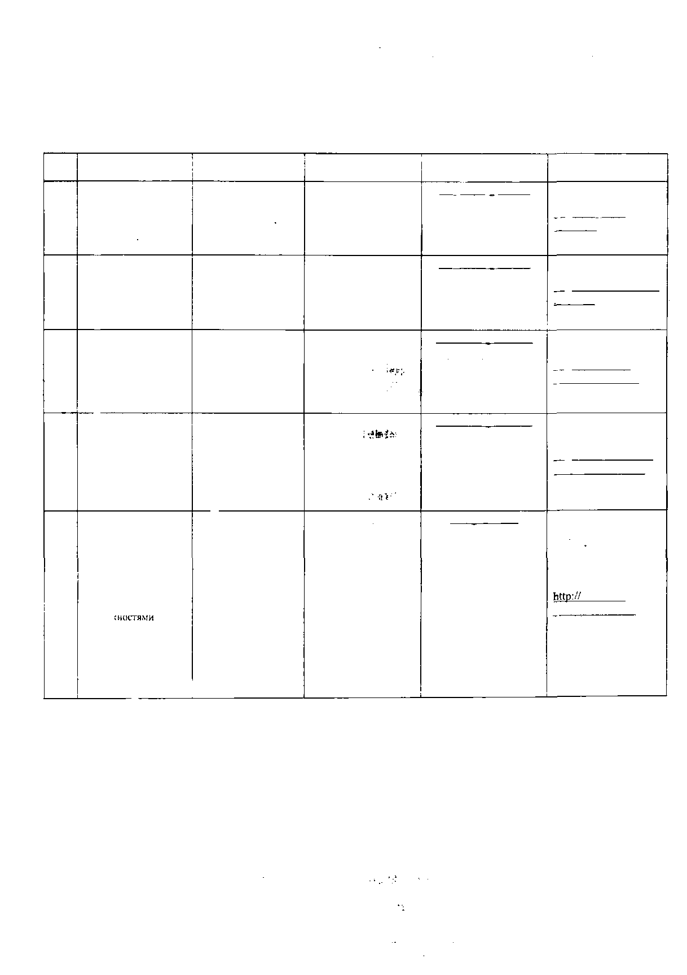
№ | Наименование ОУ | Адрес ОУ | ФИО директора | Телефон и электронный адрес | Адреса сайтов
1 | Муниципальное обшеобразовательное учреждение «Средняя общеобразовательная школа №1 г Карабаша>' | 456143,  Челябинская  область,  г. Карабаш,  ул. Металлургов,9 | Галиахметова  Ольга  Александровна | movsosh 1 (5>.mail.ru (351 53)2-36-90 (351 53)2-43-97 | http://movsosh-1.ucoz.ru
2 | Муниципальное общеобразовательное учреждение «Средняя общеобразовательная школа №2 г. Карабаша» | 456141,  Челябинская  область,  г. Карабаш,  ул. Декабристов, 2 | Торгонина  Татьяна  Николаевна | movcosh2(2!mail.ru (351 53)2-33-77 | http://www.schoolnik2 narod.ru
3 | Муниципальное общеобразовательное учреждение «Средняя общеобразовательная школа №4 г. Карабаша» | 456140,  Челябинская  область,  г. Карабаш,  ул. Пролетарская,  101 | Мешкова Ирина | mousosh4(3)inbox.ru (351 53)2-37-11 | http://mousosh4-karabash.narod.ru/
4 | Муниципальное общеобразовательное учреждение «Средняя общеобразовательная школа №6 г. Карабаша» | 456144, Челябинская область, г. Карабаш, военный городок № 1, ул. Первомайская, 22 | Чернова  Алена  Семеновна | mousosh6©inbox.ru (351 53)2-47-88 | http ://www. karabash-mousosh6.narod.ru/
5 | Муниципальное  специальное  (коррекционное)  образовательное  учреждение для  обучающихся. | 456140, Челябинская область, г. Карабаш, ул. Кузнецова, 6 | Идрисова .  Альфина  Рамазановна | kshi(%inbox.ru (351 53)2-35-93
 | воспитанников с ограниченными возмом |  |  | » | www.khi-karabash.narod.ru
здоровья
«Специальная
(коррекционная)
общеобразовательная школа- интернат VIII вила» г. Карабаша
Приложение 1 к Административному регламенту
предоставления муниципальной услуги «Предоставление
информации о результатах сданных экзаменов,
тестирования и иных испытаний»
Общеобразовательные учреждения Карабашского городского округа

